台北市立松山高級中學99學年度 第1學期 第一次期中考 高二自然組 數學科試題卷

一、觀念題: 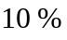（對的在題號前打「○」, 錯的在題號前打「×」, 每小題2分）
1. Combin,Combin,Combin皆非零向量, 若 CombinCombin=CombinCombin, 則 Combin=Combin.
2. 設Combin與Combin不垂直, Combin為非零向量, 且 Combin=(CombinCombin) Combin, 則 Combin∥Combin.
3. 設Combin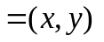與Combin皆非零向量, 且 CombinCombin, 則 Combin 可表為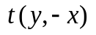, 其中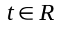.
4. 設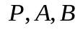三點共線, 若 Combin=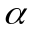Combin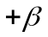Combin, 則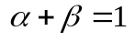.
5. 向量Combin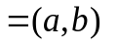為直線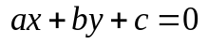的方向向量.
二、填充題: 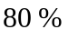（每格4分）
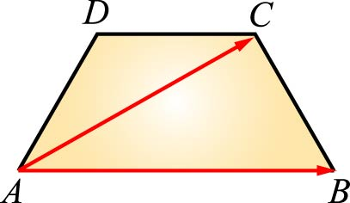
1. 右圖ABCD為等腰梯形, 若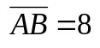,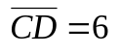, 求 CombinCombin= (a) .
2. 平行四邊形ABCD中, 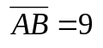,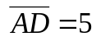, 求 CombinCombin= (b) .
3. 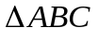中,已知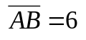,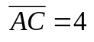,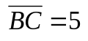,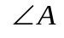的角平分線交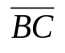於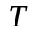點,
求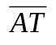= (c) .
4. 設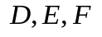分別在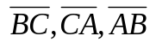上, 且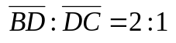,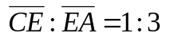,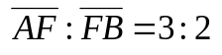,
若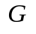為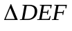的重心, 且 Combin=Combin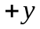Combin, 求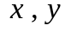的值. (d) .
5. 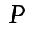為內部一點,且2Combin+3Combin+5Combin=Combin,求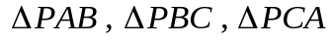的面積比.
(e) .
6. 設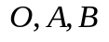為不共線三點, 且 Combin=2Combin, Combin=3Combin, 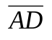交於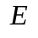, 若Combin=CombinCombin, 求的值. (f) .
D
A
B
C
3
6
7. 右圖中四邊形ABCD, 已知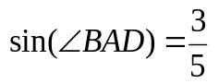, 且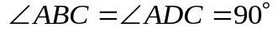,
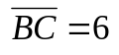,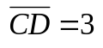, 若Combin=CombinCombin, 求的值. (g) .
8. 中,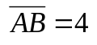,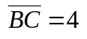,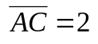,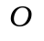為外心, 若 Combin=CombinCombin, 求的值.
(h) .
9. 設為一等腰直角三角形, 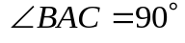, 若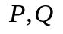為斜邊的三等分點,
求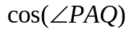的值. (i) .

班級 座號 姓名
10. 設 Combin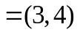, Combin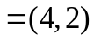, 則的周長為 (j) , 面積為 (k) .
11. 小明玩網路戰爭遊戲, 在螢幕上有一坐標平面, 飛機P以等速直線前進, 在坐標(12, 8)
的位置被發現, 經過1秒後到達坐標(10, 8), 再經1秒後, 小明從原點選一方向發射一
飛彈R, 假設R也以直線前進且速率跟P相同, 而且R剛好擊中P. 試求R擊中P時的
坐標 (a, b) . (l)
12. 試求直線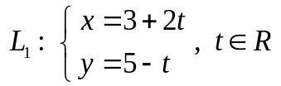與直線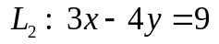的交點坐標. (m) .
13. 坐標平面上, 設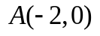,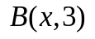,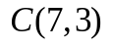, 若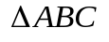為直角三角形, 求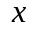值. (n) .
14. 設為坐標平面上的原點, 點坐標為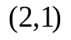, 若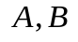分別在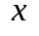軸及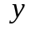軸的正向上,
且 CombinCombin, 試求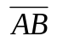的最小值. (o) .
15. 試求兩直線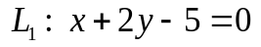與直線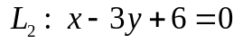的夾角. (p) .
16. 若的三頂點為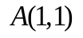,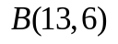,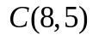, 試求邊上的高. (q) .
17. 試求直線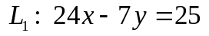與直線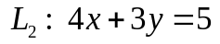的夾角角平分線方程式. (r) .
18. 已知 Combin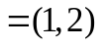與 Combin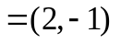為互相垂直的兩向量, 將 Combin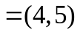表為Combin與Combin的線性組合,
即 Combin=CombinCombin, 可用正射影的方法求得,
(1)求 Combin 在 Combin 方向上的正射影 (s) .
(2)求的值. (t) .
三、證明題: （每題5分）
1. 試證：中, 若 CombinCombin=CombinCombin=CombinCombin, 則為正三角形.
2.（畢氏定理）中, 試證：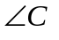是直角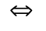∣Combin∣=∣Combin∣+∣Combin∣.

台北市立松山高級中學 99 學年度 第1學期 第一次期中考 高二自然組 數學科答案卷

班級 座號 姓名
一、觀念題: （每小題2分）
1. | 2. | 3. | 4. | 5.

二、填充題: （每格4分）
(a) | (b) | (c) | (d)
 |  |  | 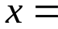 , 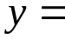
(e) | (f) | (g) | (h)
 | , | , | ,
(i) | (j) | (k) | (l)
(m) | (n) | (o) | (p)
(q) | (r) | (s) | (t)
 |  |  | ,

三、證明題: （每題5分）
1. 2.

台北市立松山高級中學 99 學年度 第1學期 第一次期中考 高二自然組 數學科答案卷

班級 座號 姓名
一、觀念題: （每小題2分）
1. | 2. | 3. | 4. | 5.
× | ○ | ○ | × | ×

二、填充題: （每格4分）
(a) | (b) | (c) | (d) 可半對
56 | 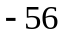 | 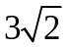 | 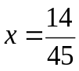 , 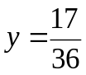
(e) | (f) 可半對 | (g) 可半對 | (h) 可半對
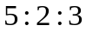 | 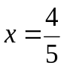 , 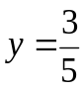 | 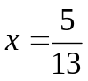 , 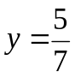 | 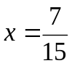 , 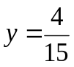
(i) | (j) | (k) | (l)
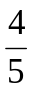 | 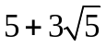 | 5 | 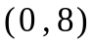
(m) | (n) 可半對 | (o) | (p) 可半對
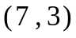 | 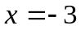 或 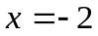 | 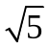 | 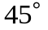 與 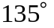
(q) | (r) 可半對 | (s) | (t) 可半對
 | 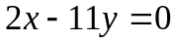  或 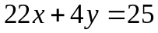 | 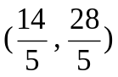 | 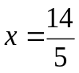 ,

三、證明題: （每題5分）
A
B
C
a
b
c
A
A
B
C
1. 設 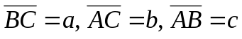 2. ∣Combin∣=∣Combin+Combin∣
由 CombinCombin=CombinCombin=CombinCombin =∣Combin∣+2CombinCombin+∣Combin∣
得 ∣Combin∣∣Combin∣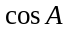=∣Combin∣∣Combin∣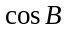 =∣Combin∣∣Combin∣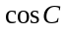 (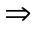) 由是直角, 知 CombinCombin=0
即 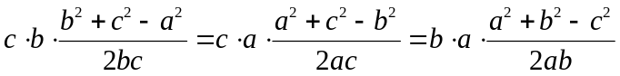 所以可得∣Combin∣=∣Combin∣+∣Combin∣
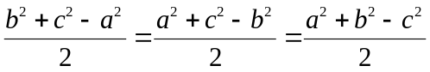 (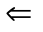) 由 ∣Combin∣=∣Combin∣+∣Combin∣
由 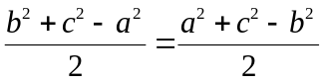 可得 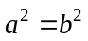, 即 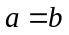 知 2CombinCombin=0, 即 Combin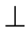Combin
由 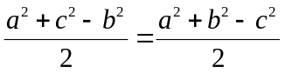 可得 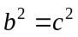, 即 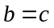 所以 是直角
故 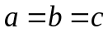
即 為正三角形.

